L’ECONOMIA

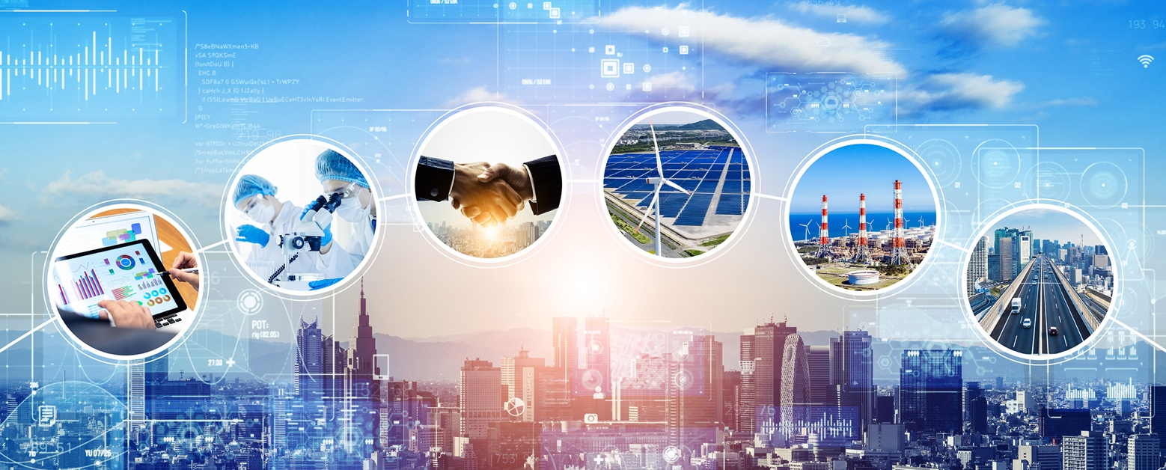

Che cos’è l’economia?

L'economia è l’insieme delle attività svolte dall’uomo (il lavoro) per soddisfare i propri bisogni.

In uno Stato la popolazione attiva è formata degli abitanti che possono svolgere un lavoro. Tra queste persone si distinguono occupati (che lavorano) e disoccupati (che non lavorano).

Il lavoro produce ricchezza: la ricchezza di uno Stato si misura con il PIL (Prodotto Interno Lordo), che indica il valore dei beni e dei servizi che vengono prodotti in uno Stato nell'arco di un anno.

Le attività economiche si dividono in 3 settori.

Il settore primario fornisce gli alimenti fondamentali per la vita degli esseri umani e comprende le attività legate allo sfruttamento delle risorse naturali. In Italia il settore primario rappresenta il 2,2% del PIL nazionale.

- Agricoltura (sfruttamento del suolo)

Per esempio, l’agricoltura intensiva, che sfrutta al massimo i terreni con abbondante uso di concimi chimici, pesticidi ed erbicidi, producendo grandi quantità in poco tempo e a costi minori; l’agricoltura biologica, che rispetta gli ecosistemi, limitando l’uso di fertilizzanti chimici, preservando la salute del suolo e delle colture, evitando gli OGM (Organismi Geneticamente Modificati) per i quali non si conoscono gli effetti sulla salute umana.

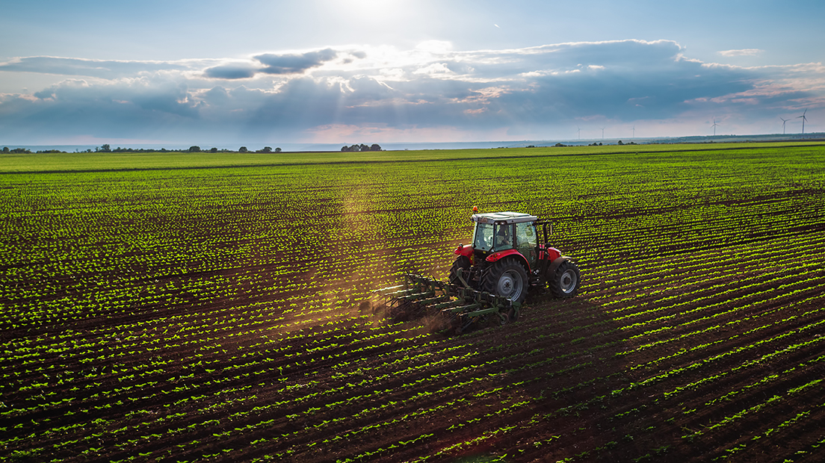

- Allevamento (sfruttamento degli animali)

Per esempio, l’allevamento intensivo, che mira al massimo rendimento produttivo (in un ambiente circoscritto, come stalle, recinti, capannoni, con alimentazione intensiva), l’allevamento estensivo, che cerca di riprodurre le condizioni naturali di vita degli animali, che si muovono e si nutrono all’aperto.
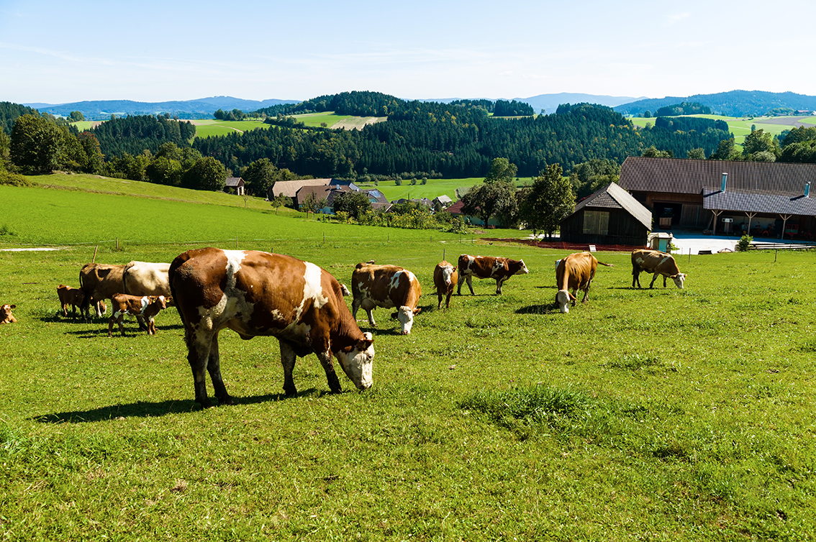

- Pesca (sfruttamento degli animali)

Per esempio, la pesca d’altura, che si effettua in alto mare con grandi pescherecci; la piccola pesca, che si svolge lungo la costa con piccole
barche; la mattanza, che pesca i tonni forzandoli a percorrere una sorta di tunnel realizzato con chilometri di reti; la pesca a strascico, che cala sul fondo del mare lunghe reti a sacco e poi le traina con una o più barche (è proibita perché provoca gravi danni ai fondali).

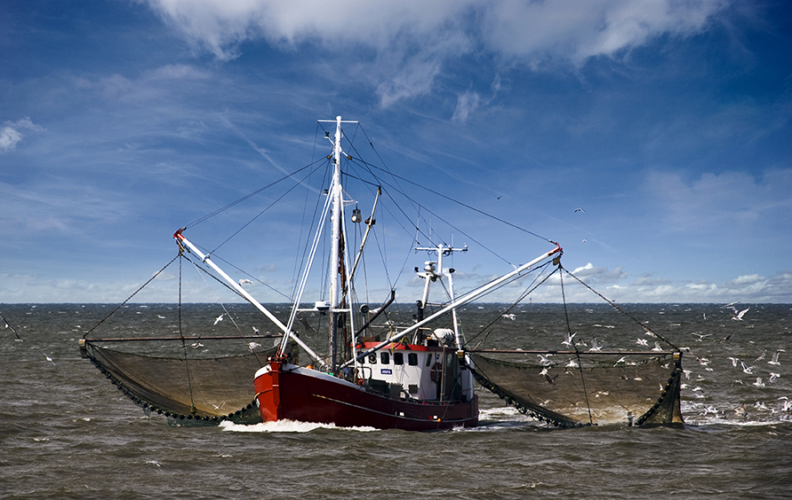

- Silvicoltura (sfruttamento dei boschi), cioè la coltivazione
e il mantenimento delle foreste.

Per esempio, naturalistica, che si occupa del mantenimento dei boschi allo stato naturale, e agronomica, che sfrutta i prodotti del bosco (legname, erba, resine ecc…) per conservare l’equilibrio ecologico.

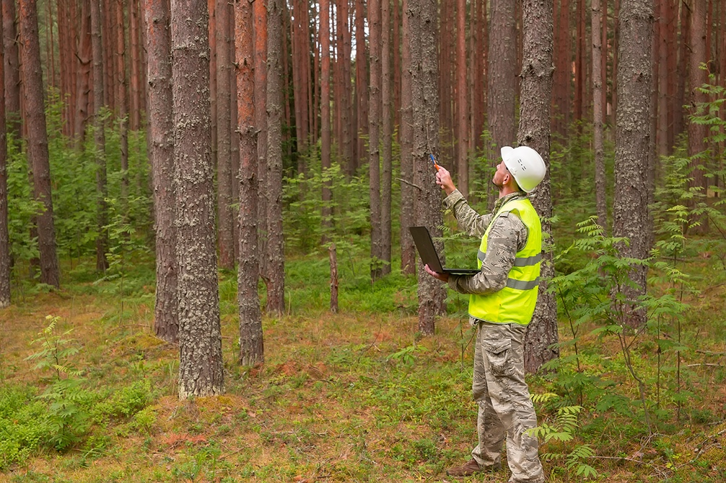

- Attività mineraria (sfruttamento del sottosuolo), cioè scavare
ed estrarre i depositi naturali di minerali.

Per esempio, le miniere di superficie e a cielo aperto, e le miniere sotterranee.

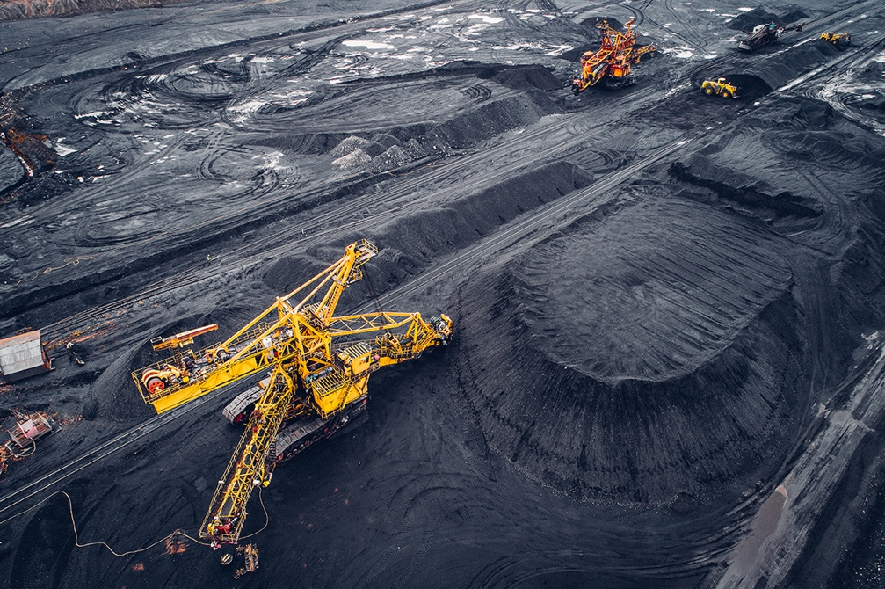

Il settore secondario trasforma le materie prime in prodotti da consumare. Comprende l’industria e l’artigianato. Le industrie sono suddivise in diverse tipologie: industrie di base, industrie manifatturiere, industrie ad alta tecnologia. In Italia il settore secondario rappresenta il 23,8% del PIL nazionale.

- Industrie di base (o pesanti) che lavorano le materie prime
e dando origine ai cosiddetti “prodotti intermedi”, necessari
al funzionamento di altre industrie.

Per esempio, l’industria siderurgica (ferro, acciaio e ghisa), l’industria metallurgica (alluminio e rame), l’industria chimica (materie plastiche, fibre sintetiche).

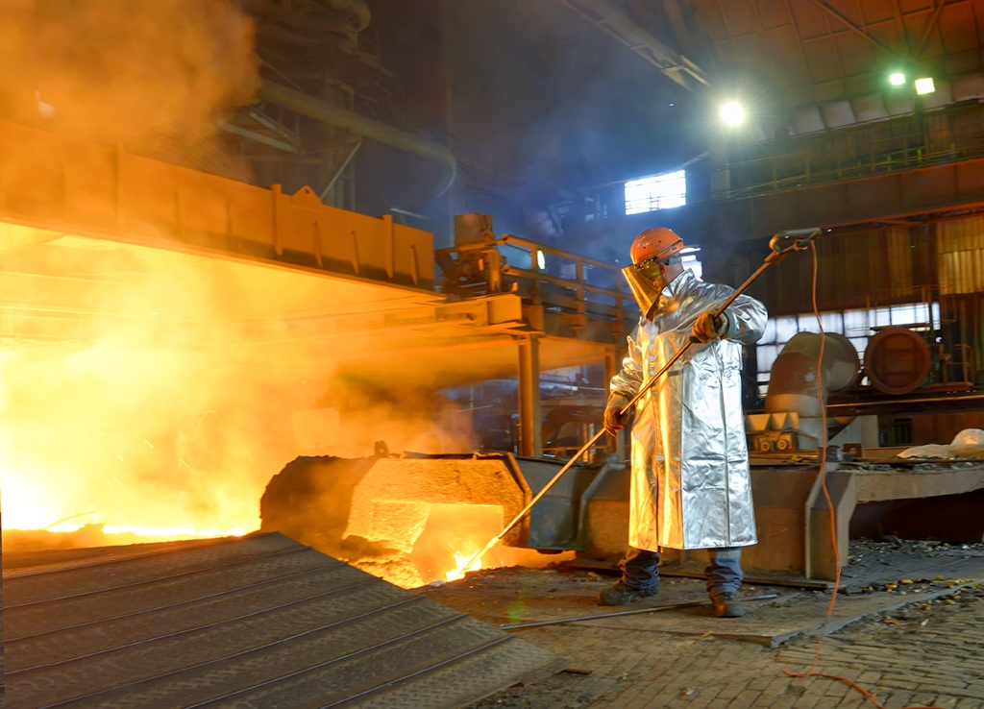

- Industrie manifatturiere (o leggere) che, partendo dai “prodotti
intermedi” ottengono “prodotti finiti”.

Per esempio, l’industria meccanica (mezzi di trasporto, macchinari industriali), l’industria elettronica (macchinari automatici e digitali), tessile e dell’abbigliamento (fibre, tessuti, abiti), l’industria alimentare (cibi e bevande), l’industria chimica secondaria (medicinali, cosmetici, additivi per alimenti).
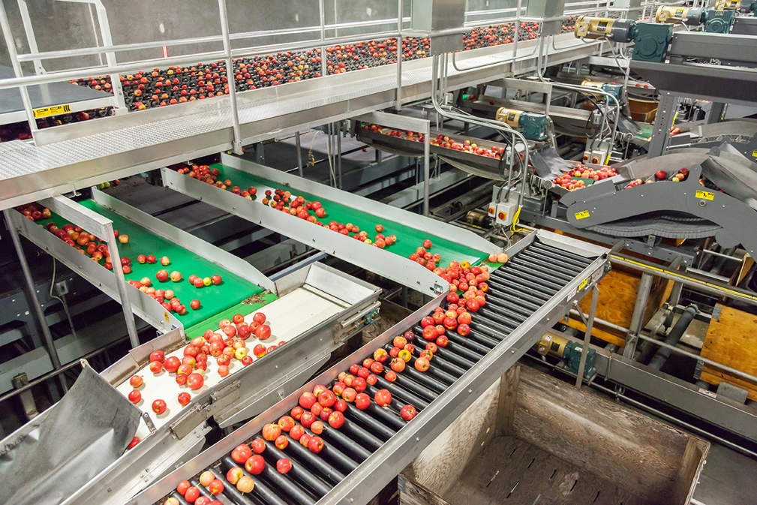

- Industrie ad alta tecnologia che operano con tecnologie di ultima
generazione.

Per esempio, produzione di aeromobili e veicoli spaziali, sistemi di automazione, apparecchiature per le comunicazioni, apparecchi medicali e di precisione, strumenti ottici.

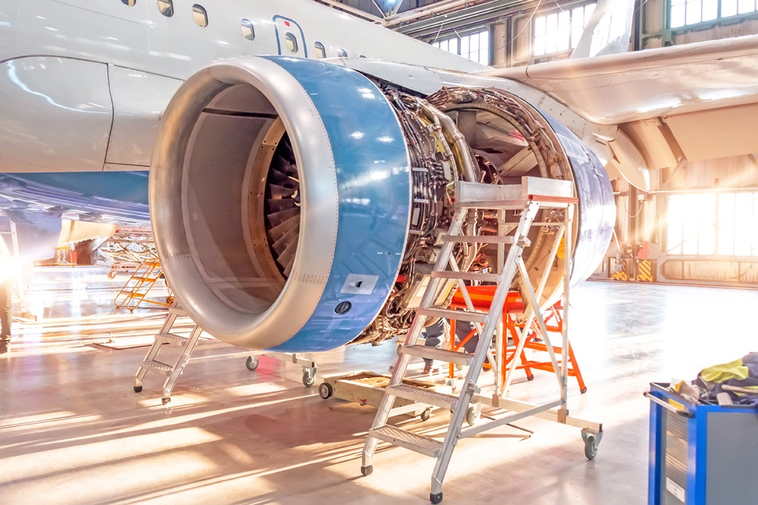

- Artigianato: è il lavoro manuale (o con l’aiuto di semplici
macchinari) con cui si realizzano prodotti unici e di alta qualità.

Sono artigiani, per esempio, i fabbri, i falegnami, i panificatori, i ceramisti.

Il settore terziario comprende le attività che forniscono servizi. Comprende anche una serie di servizi per soddisfare le esigenze delle persone (commercio, trasporti, turismo, scuola, sanità ecc.). In Italia il settore terziario rappresenta il 74% del PIL nazionale.

- Servizi rivolti ai privati

Per esempio, il commercio, la distribuzione di merci, i servizi economici e finanziari, le attività legate al turismo e allo sport.

- Servizi rivolti alla collettività

Per esempio, l’informazione e la sicurezza, la fornitura di acqua ed energia, le comunicazioni, la formazione (scuole), la cultura e lo spettacolo, l’assistenza medica (ospedali, laboratori clinici, studi specialistici), i servizi pubblici (amministrazione pubblica, sanità, giustizia).

- Terziario avanzato

Per esempio, tutti i servizi gestiti tramite le tecnologie sofisticate (informatica, comunicazione, telematica), nei settori della robotica, della ricerca scientifica.

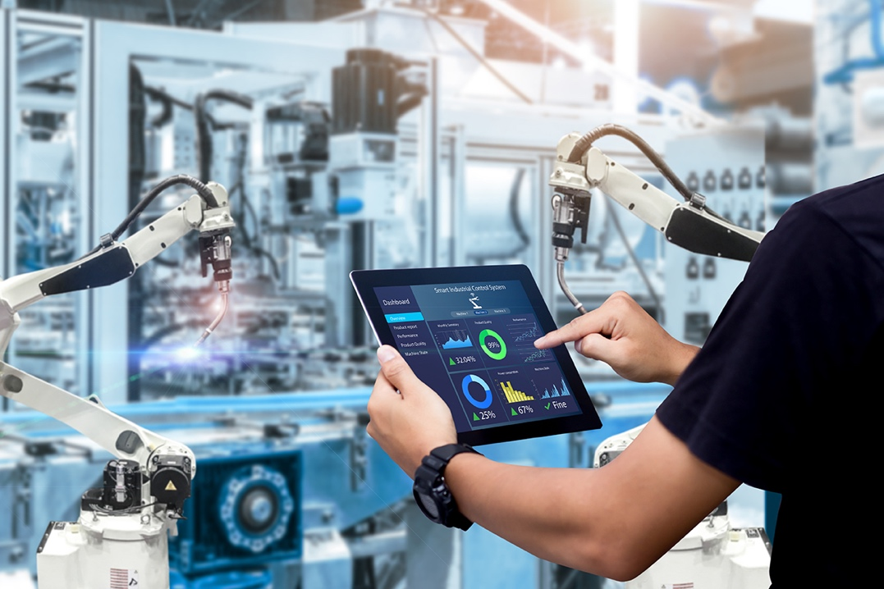

L’economia circolare

Secondo il modello tradizionale dell’economia, i beni vengono prodotti per essere gettati dopo averli usati («Produci, Consuma, Getta»). Questo modello è chiamato «modello lineare» e non è ecosostenibile, perché consuma le risorse naturali.

Un modello economico diverso è quello dell’economia circolare. Questo modello si basa sul’idea che i prodotti, anziché essere buttati via, possono essere riparati, riusati e riciclati («Ripara, Riusa, Ricicla»). Con l’economia circolare si salvaguarda il futuro del pianeta e degli esseri umani perché evita l’impoverimento delle risorse naturali e riduce l’inquinamento.

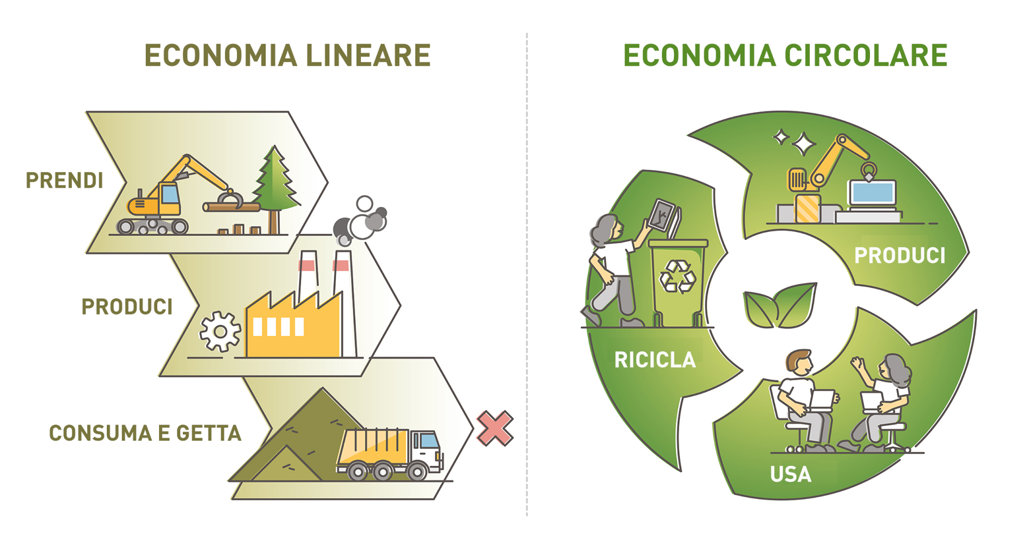

Le parole dell’economia

Il settore primario

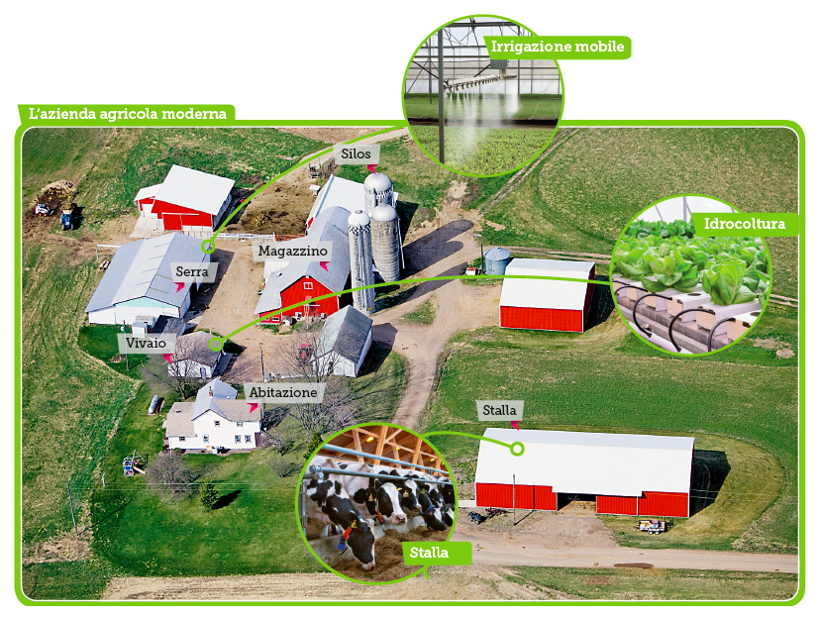

Il settore secondario

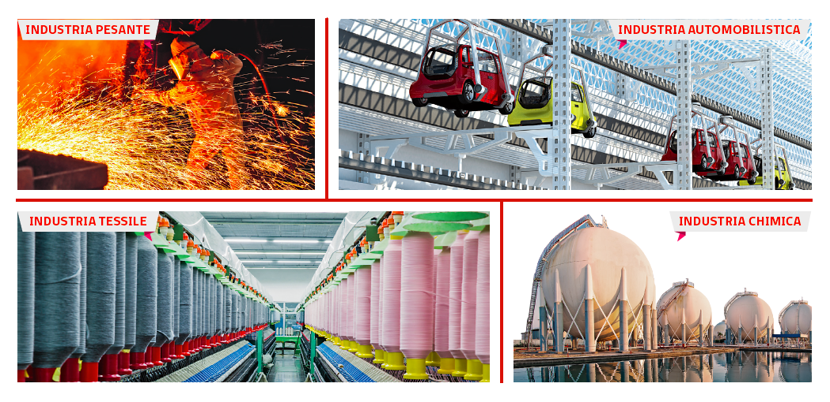

Il settore terziario

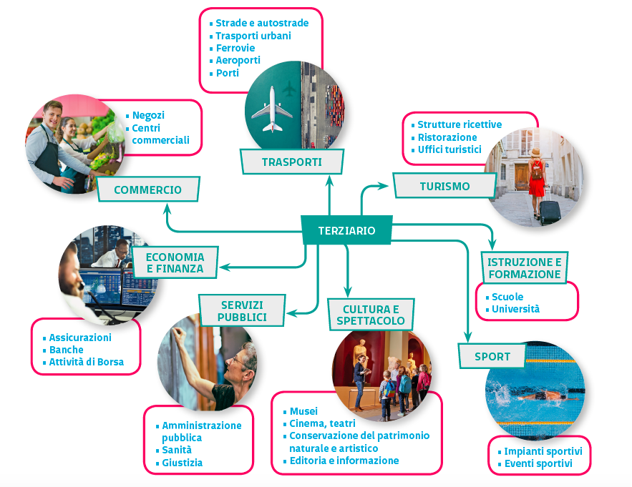

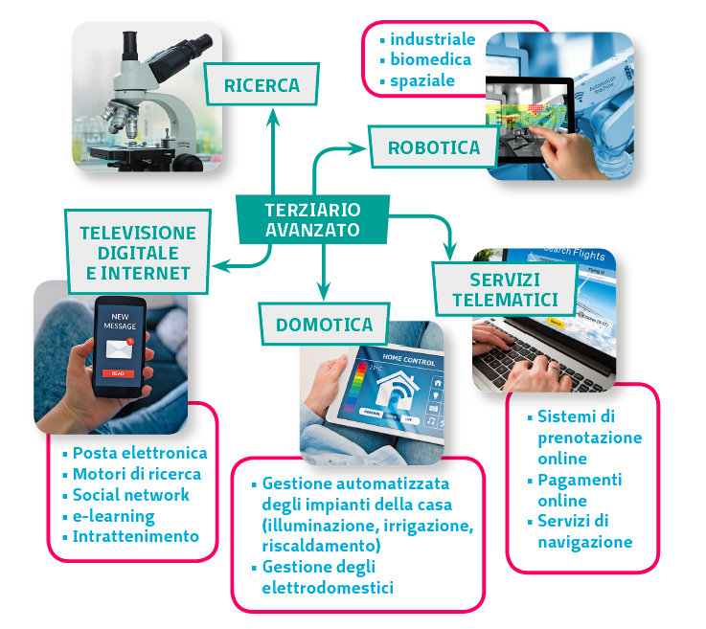

La mappa concettuale dell’economia

